附件2：
面试考生须知

一、面试人员须持本人身份证按规定时间和要求登录系统参加面试，面试期间遵守纪律、服从管理，不得以任何理由违反规定。
二、面试须由面试人员在密闭空间内独立进行，整场面试期间不得有其他人员在场或通过任何方式提供帮助；除面试必须的电脑（含必要外设）、手机（仅用于接收面试短信、验证登录信息）外，面试期间不得携带、使用其他通讯工具、电子储存记忆录放设备、纸质资料等，也不得通过互联网等方式查询资料；面试人员登录系统进入视频面试室后，须立即关闭手机，直至面试答题交流结束退出视频面试室不得再次开机；整场面试结束前不得向其他人员透露面试形式、内容等信息。
三、面试实行全程录像，发现存在违纪违规行为的，取消聘用资格，并按照《事业单位公开招聘违纪违规行为处理规定》（人社部令第35号）处理。
四、面试人员须提前做好准备，并按要求准备和摆放相关设备，确保面试期间设备运行正常、网络连接良好。出现无法连接、掉线、卡顿、画面或声音丢失等情况的，责任自负。
（1）房间1间，要求密闭、安静、整洁、光线良好，室内空间不宜过大。
（2）桌子1张，要求紧靠、正对墙角摆放，桌上无其他物品。
（3）凳子1张，要求高度适宜、无靠背。
（4）笔记本电脑或台式电脑1台，要求：4核及以上处理器，Windows 7及以上操作系统，安装“腾讯会议”软件，具备互联网、摄像、录音、外放功能（电脑集成或外接设备均可，其中外放须使用音箱、不得使用耳机）。
五、面试人员须仔细阅读“腾讯会议”软件使用手册，熟练掌握操作过程。
六、整场面试期间，面试人员需登录系统、进入视频面试室，其中：第一次为调试设备、查验证件、确定面试顺序，第二次为面试答题交流，第三次为公布面试成绩。请面试人员按要求及时登录系统、进入相应视频面试室。
七、面试人员须持本人身份证按规定时间进入相应视频面试室，按照工作人员要求调试设备后，将身份证放于摄像头前约15厘米处，由工作人员核实身份。
八、面试视频画面应始终显示面试人员上半身，并适当显示周围环境，便于工作人员监控；画面应清晰、真实、易于辨认，不得使用美颜、滤镜等功能；面试期间保持坐姿端正、不得离开座位。

面试现场布置示范
一、现场布置：桌（面向墙角）+凳（无靠背）+电脑
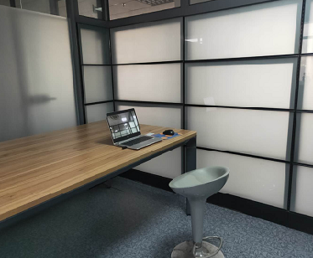
二、展示身份证：人与身份证同框，正对屏幕（保持适当距离，能清晰显示人像、并适当显示周围环境）
